МИНИСТЕРСТВО НАУКИ И ВЫСШЕГО ОБРАЗОВАНИЯ РОССИЙСКОЙ ФЕДЕРАЦИИ
Федеральное государственное бюджетное образовательное учреждение
высшего образования
«Сибирский государственный университет науки и технологий
имени академика М.Ф. Решетнева»

Институт информатики и телекоммуникаций

Кафедра информатики и вычислительной техники

ОТЧЕТ ПО ЛАБОРАТОРНОЙ РАБОТЕ
Языки программирования

Повторение основ работы с классами, В13

Руководитель А.В. Проскурин
подпись, дата инициалы, фамилия

Обучающийся БПИ24-02, 24151438 Д. А. Пузынин
номер группы, зачетной книжки подпись, дата инициалы, фамилия

Красноярск 2025 г.

Цель работы:
Получение практических навыков разработки и отладки программ, c использованием шаблонов функций и классов.

порядок выполнения работы

1. Ознакомиться с общей постановкой задачи.
2. Ознакомится с вариантом задания – соответствует вашему номеру в списке группы
(при нехватке заданий вариант задания вычисляется как номер_в_списке_группы -
количество_заданий).
3. Разработать классы согласно варианту задания.
4. Написать и отладить программу на подготовленных наборах тестовых данных.
5. Подготовить отчет по лабораторной работе. Отчет должен включать в себя:
• титульный лист;
• цель лабораторной работы;
• постановку задачи;
• текст программы с комментариями;
• демонстрацию работы программы (Снимки экрана при выполнении действий
программы с описанием).
• краткие ответы на контрольные вопросы;
• выводы по лабораторной работе.
6. Защитить лабораторную работу перед преподавателем.

постановка задачи

Необходимо разработать программу, в которой будет реализован шаблонный класс, выполняющий обработку массива данных согласно варианту задания. В зависимости от оценки, на которую вы претендуете, необходимо выполнить следующие задания (Для каждой следующей оценки нужно выполнить ВСЕ предыдущие задания, если обратное не указано явно):
Оценка: Удовлетворительно
- Определить шаблонный класс для обработки массива данных согласно заданию.
- Реализовать конструкторы класса:
  - по умолчанию;
  - копирования (получающий параметр «ссылка на класс»).
Реализовать деструктор класса.
- Написать методы ввода-вывода данных.
- Реализовать метод, выполняющий одно из двух действий вашего варианта задания.
Оценка: Хорошо
5. Реализовать метод, выполняющий второе действие вашего варианта задания.
6. Реализовать перегрузку операций >> и << с использованием методов для ввода и вывода значений полей.
7. В функции main заполнять объект шаблона с помощью текстового файла. Выводить данные также в файл.
Оценка: Отлично
8. Написать метод GenerateRandomValues() для генерации случайных данных в полях.
9. Реализовать модификацию элемента массива в шаблонном классе:
- через консольный ввод;
- при помощи метода SetRandomValue(), генерирующего случайное значение.
- Для реализации сравнения и присваивания необходимо реализовать перегрузку соответствующих операторов.

Вариант №13
Напишите программу, в которой создайте шаблонный класс TFigureArray, реализующий динамический одномерный массив и функции-методы:
- сортировка массива по площади фигуры (метод Шелла);
- поиск элементов, у которых площадь больше среднего арифметического значения.
Протестируйте вашу программу для работы с массивами различных типов: Квадрат и Круг (эти типы представляют собой фигуры, описанные точками (x, y), где координаты представлены вещественными числами). Эти классы необходимо создать.

ХОД РАБОТЫ

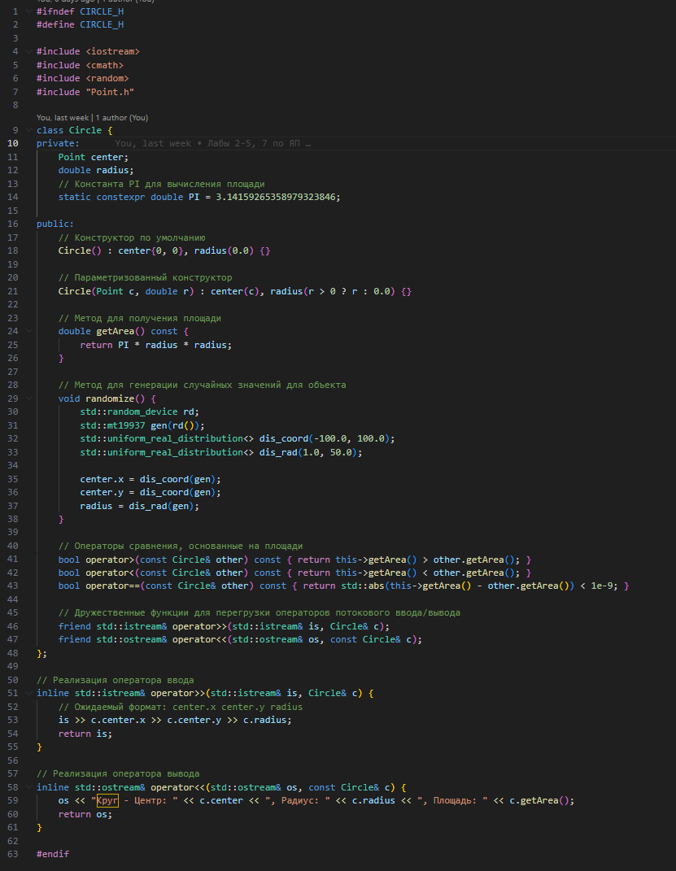
Рисунок 1 - файл Circle.h
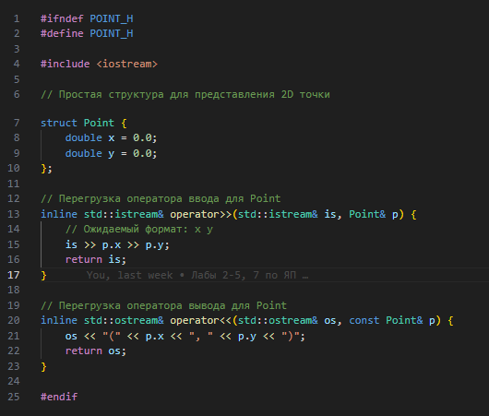
Рисунок 2 - файл Point.h

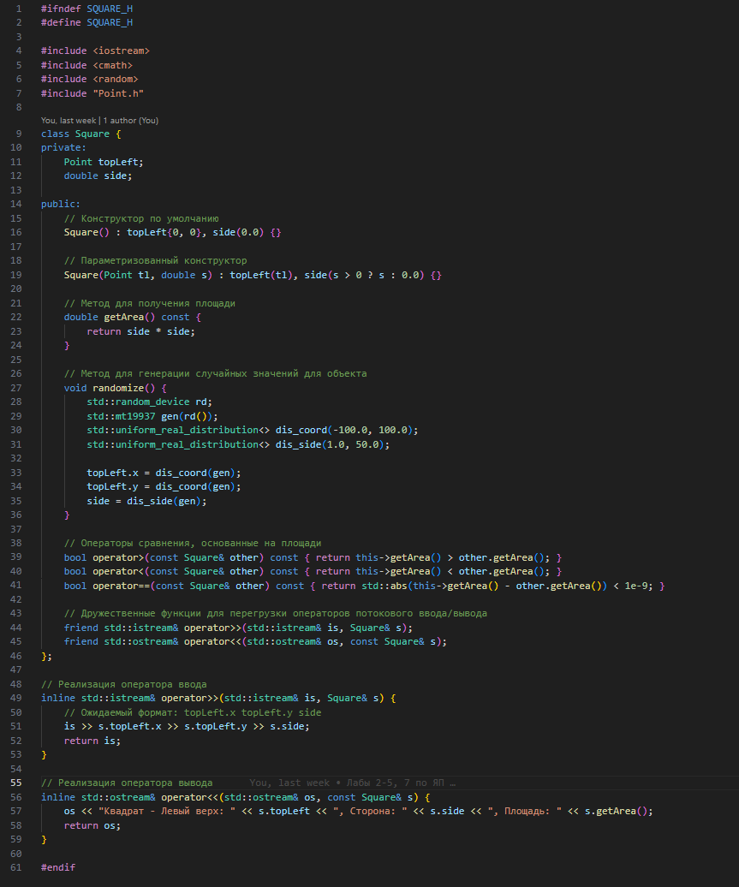
Рисунок 3 - файл Square.h
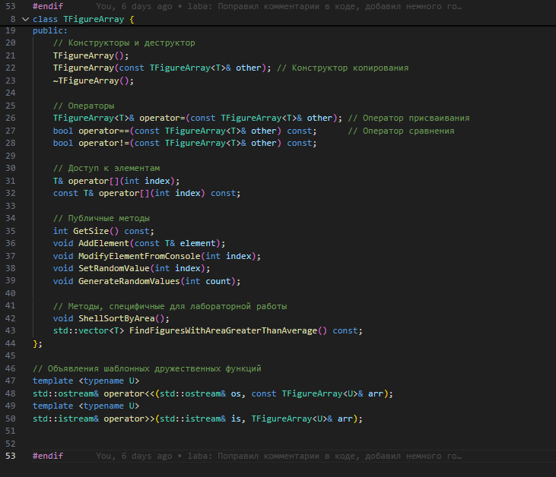
Рисунок 4 - файл TFigureArray.h
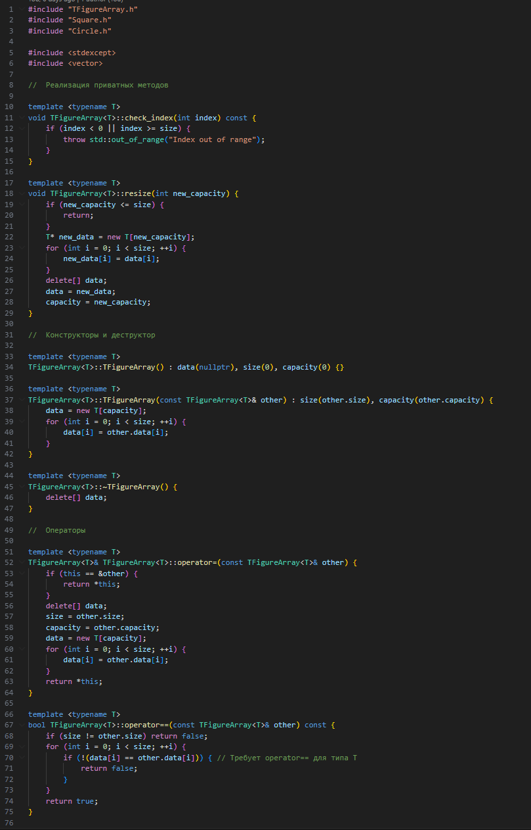
Рисунок 5 - файл TFigureArray.cpp (1/3)
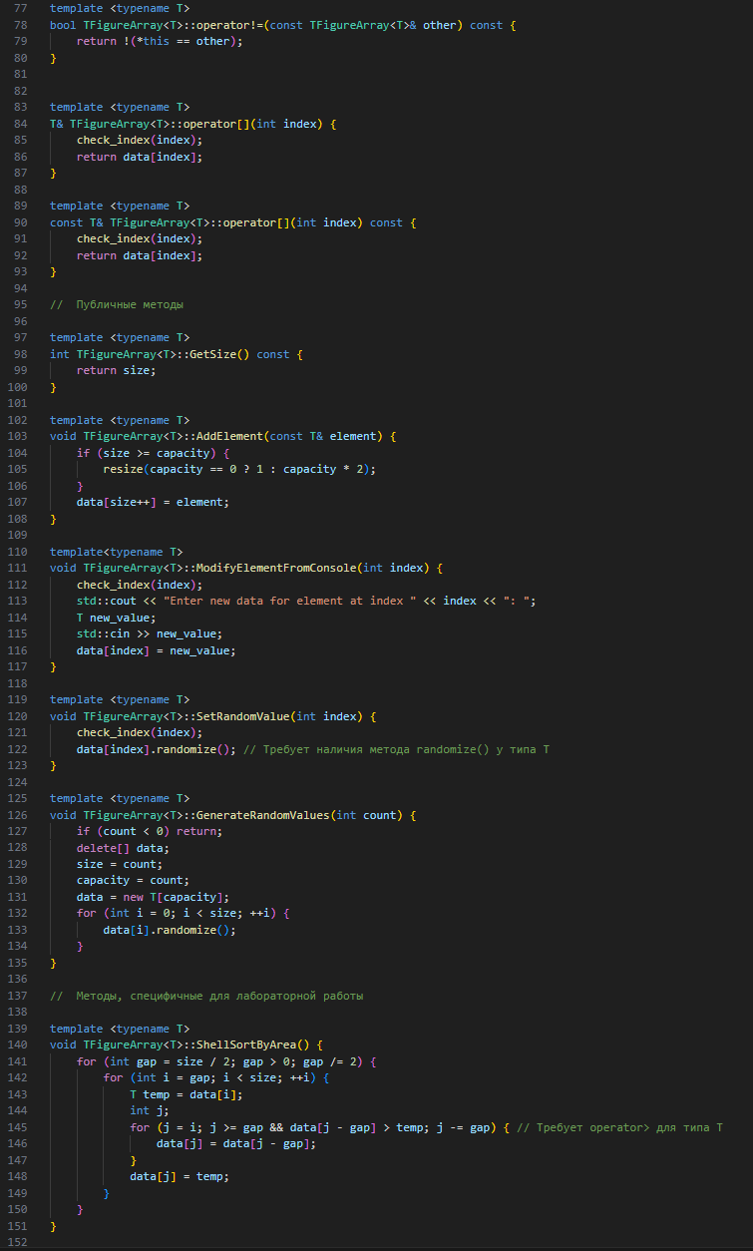
Рисунок 6 - файл TFigureArray.cpp (2/3)
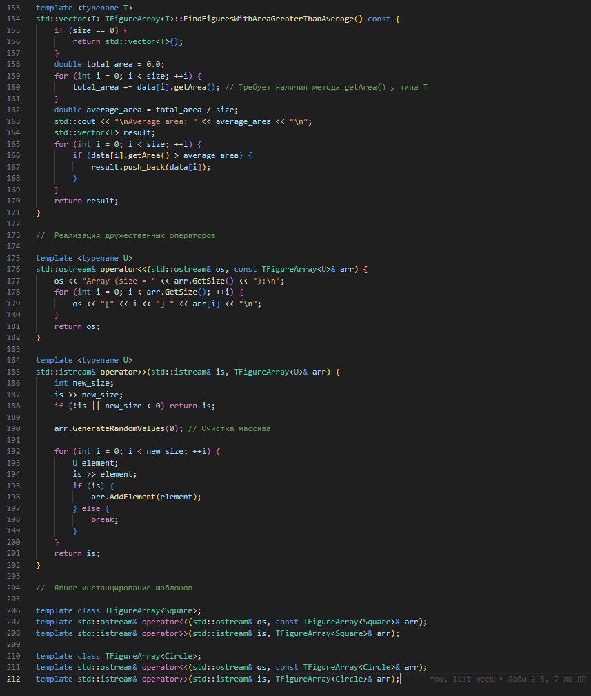
Рисунок 7 - файл TFigureArray.cpp (3/3)
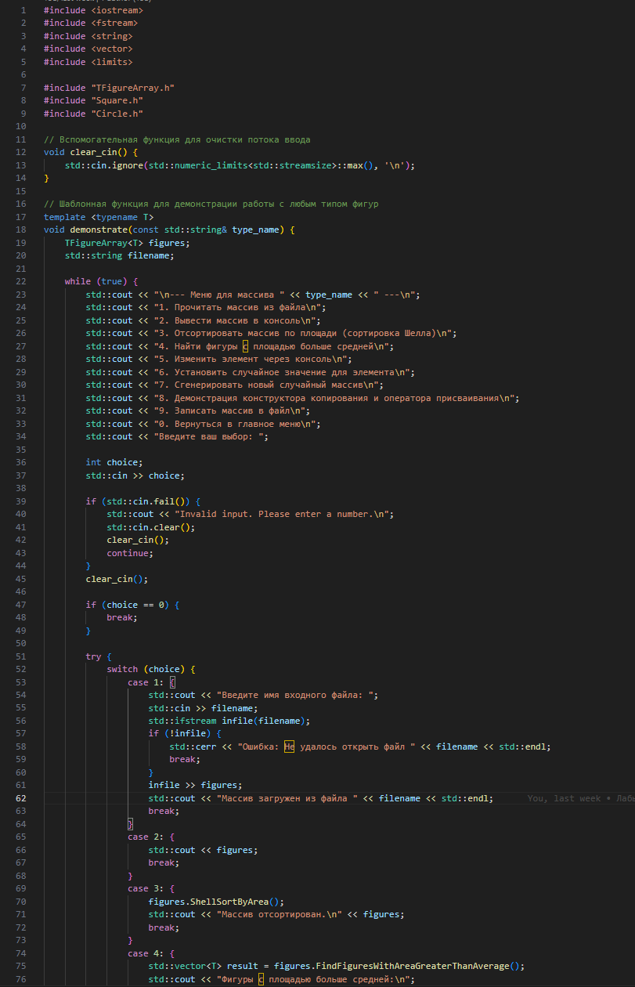
Рисунок 8 - файл main.cpp (1/3)
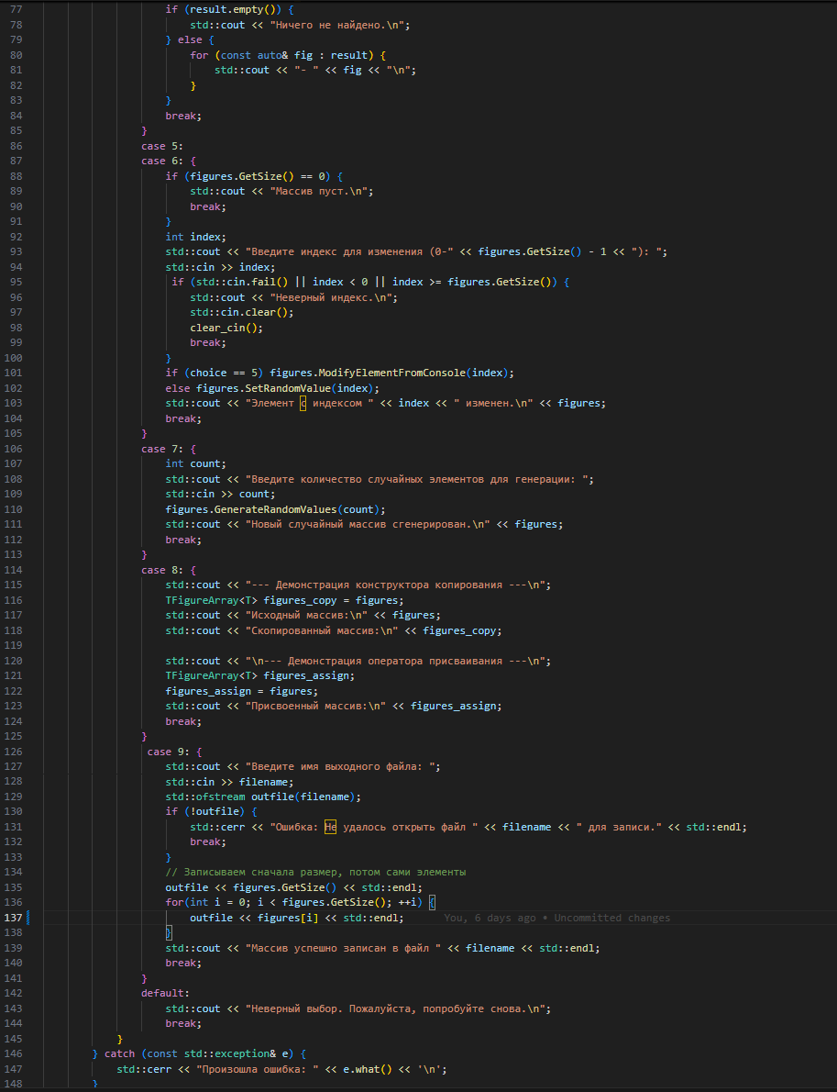
Рисунок 9 - файл main.cpp (2/3)
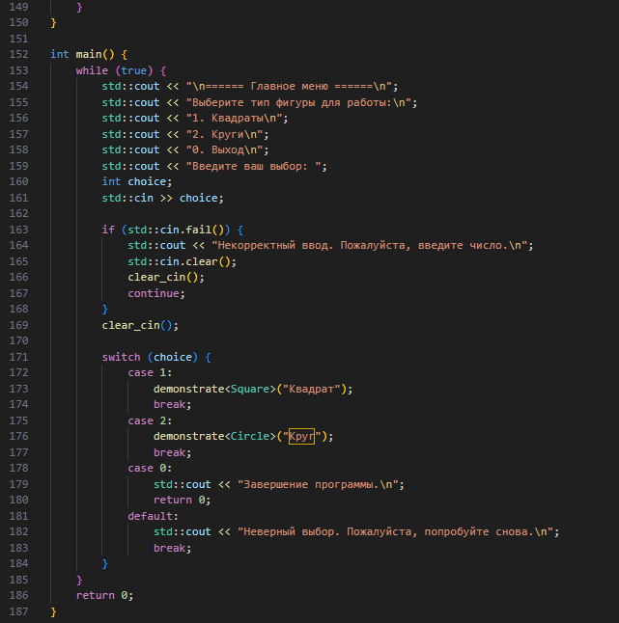
Рисунок 10 - файл main.cpp (3/3)

